Лучшие педагогические практики

Ознакомление детей с правилами дорожного движения в рамках функционирования площадки на территории детского сада

Муниципальное автономное дошкольное образовательное учреждение
«Детский сад № 6 «Тополёк»
г. Балаково Саратовской области

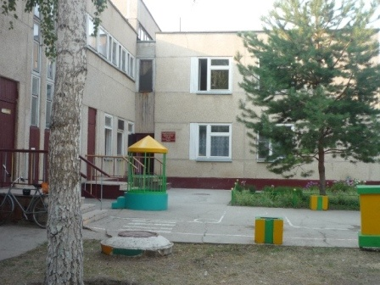

В нашем дошкольном образовательном учреждении вопросу безопасности детей на улицах и дорогах города уделяется большое внимание. Профилактика детского дорожно-транспортного травматизма – проблема всего общества. Она должна решаться общими усилиями. Наш детский сад работает в тесном взаимодействии с профессионалами своего дела: инспекторами ГИБДД города Балаково.
На территории детского сада создана и активно используется транспортная площадка. Площадка детского сада состоит:
- разметка: две полосы движения, пешеходные переходы – «зебра», «островок безопасности», тротуары, перекрёсток;
- макет светофора (выносной);
- будка инспектора ГИБДД;
- жезл и фуражка инспектора ГИБДД, флажки (выносной материал);
- знаки дорожного движения для улицы (выносной);
-детский транспорт: велосипеды, самокаты, машины, коляски для кукол (выносной);
-наглядная информация: плакаты, транспаранты (выносной).

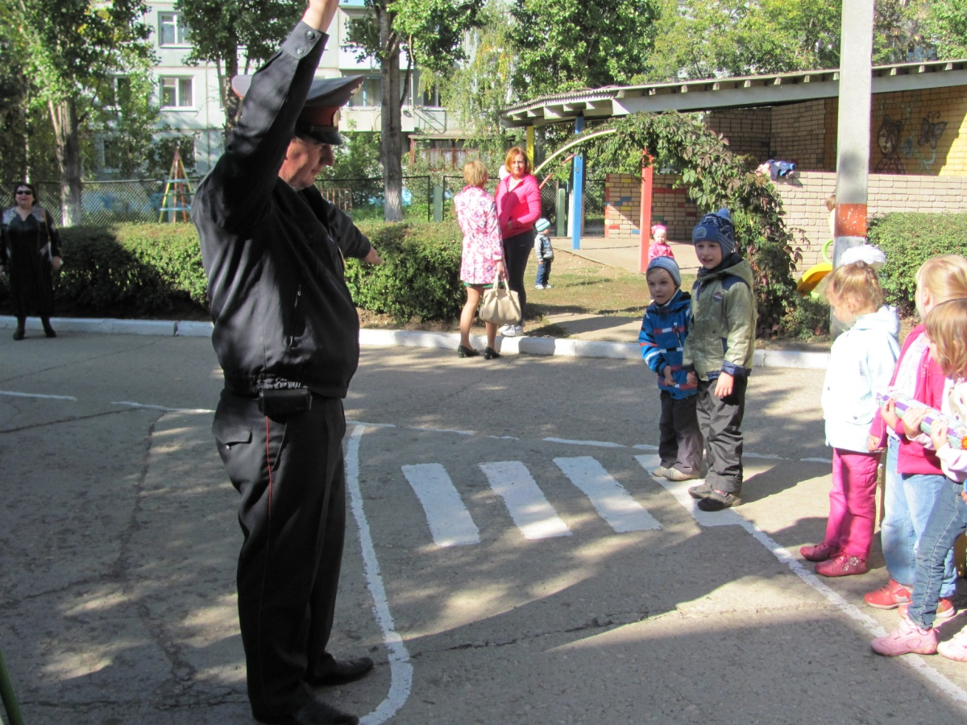

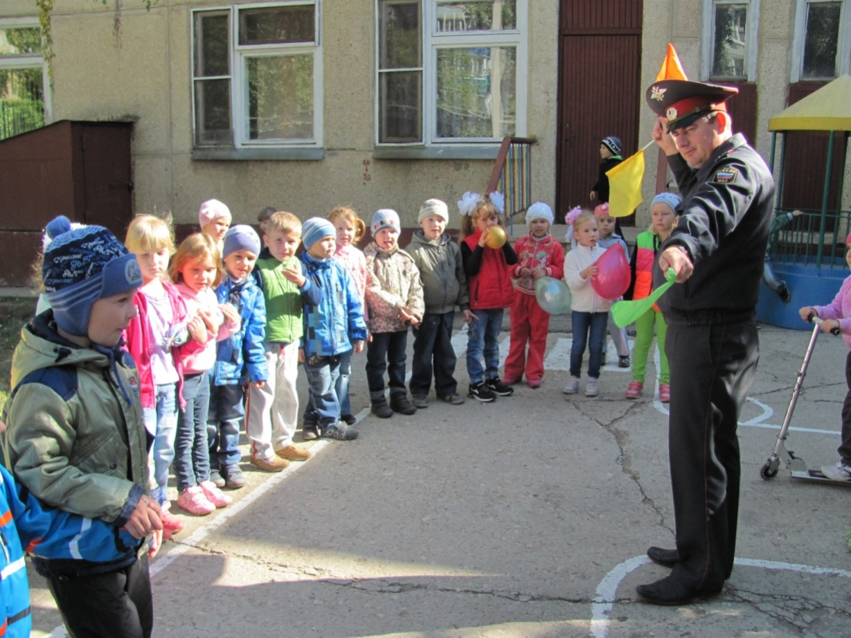

Организуя и проводя с детьми игры, занятия на площадке, воспитатели с детьми отрабатывают основные навыки безопасного поведения на проезжей части:
- назначение светофора и правила перехода проезжей части по сигналам светофора;
- знание жестов регулировщика;
- умение пользоваться дорожными знаками во время движения: «Пешеходный переход», «Движение пешеходов запрещено», «Въезд запрещён», «Движение запрещено»; «Осторожно, дети!», «Пешеходная дорожка» и др.

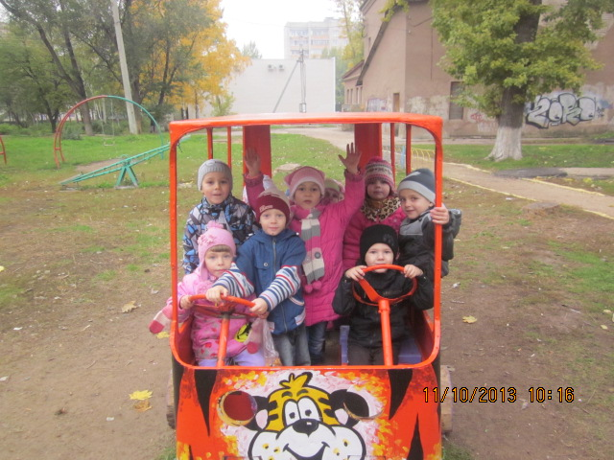
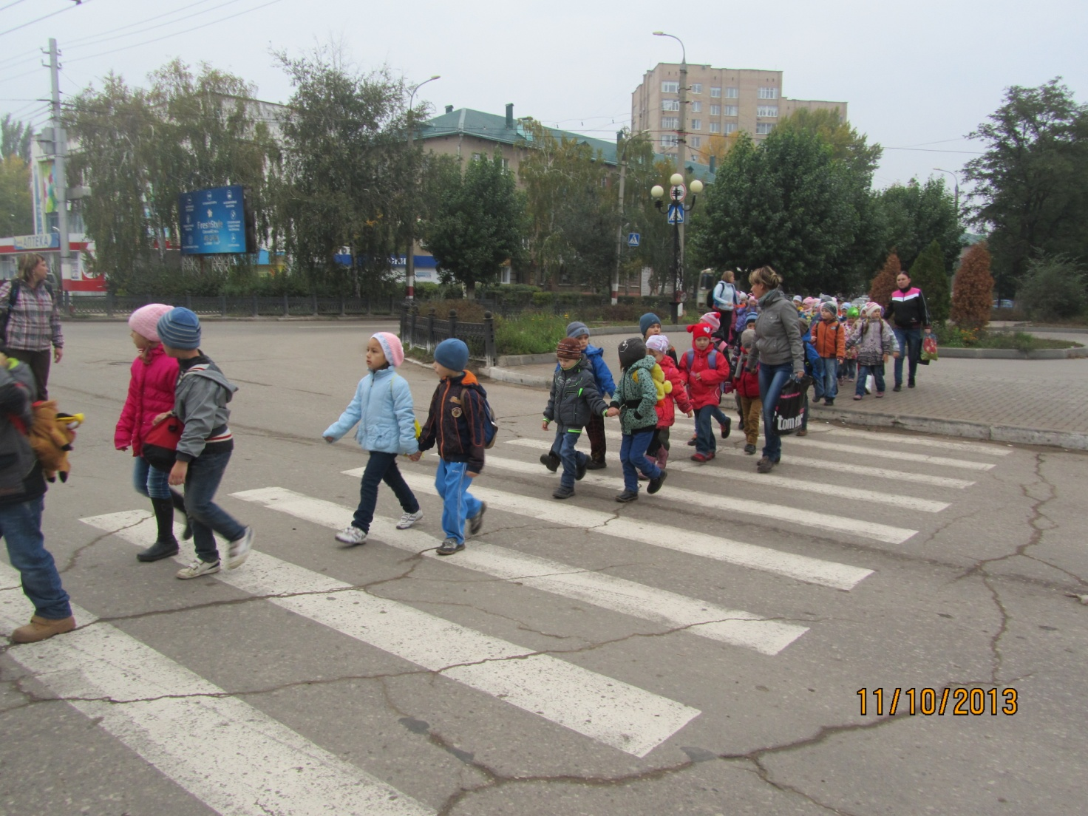

Основные аспекты взаимодействия ребёнка с «территорией дорожного движения», которые мы проигрываем на площадке:
- Ребёнок – пешеход.
- Ребёнок – пассажир.
- Ребёнок – водитель детских транспортных средств (машинок, велосипеда, самоката, роликовых коньков и др.).
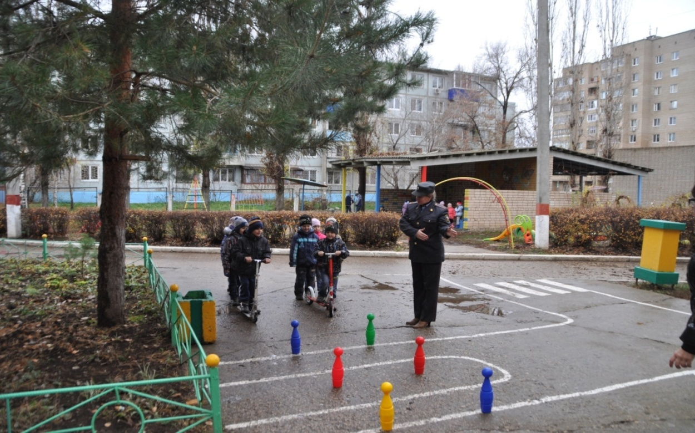
Работа в этом направлении проводится чаще всего в летний период в форме познавательных театрализованных праздников, спортивных развлечений.
На большие праздники приглашаются работники ГИБДД, которые участвуют в жюри конкурсов, спортивных эстафет, выступают в роли ведущих.

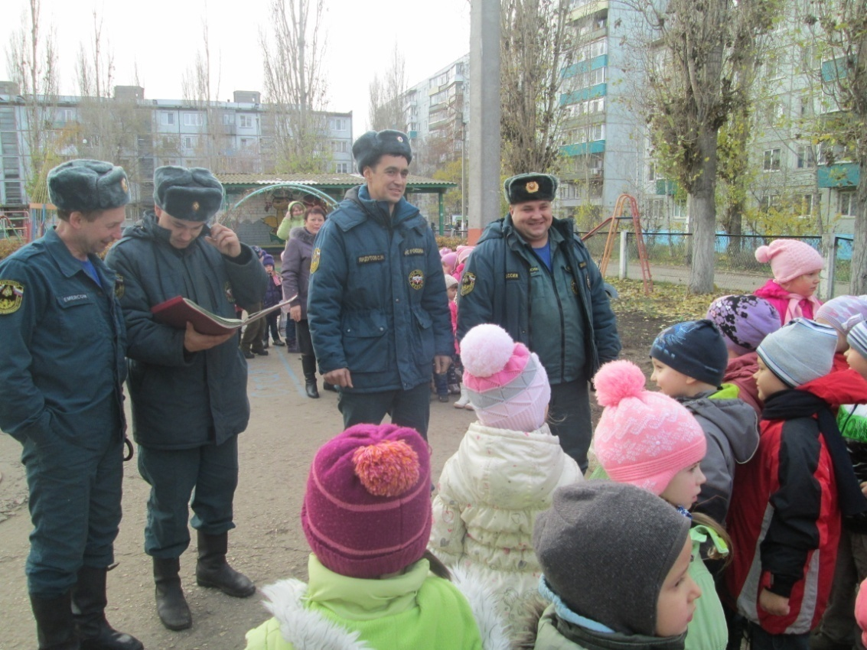
Педагоги активно привлекают родителей для участия в праздниках по дорожному движению. В летний период проводятся спортивные развлечения и соревнования между семейными командами «Азбука пешехода», «Красный свет – хода нет!»

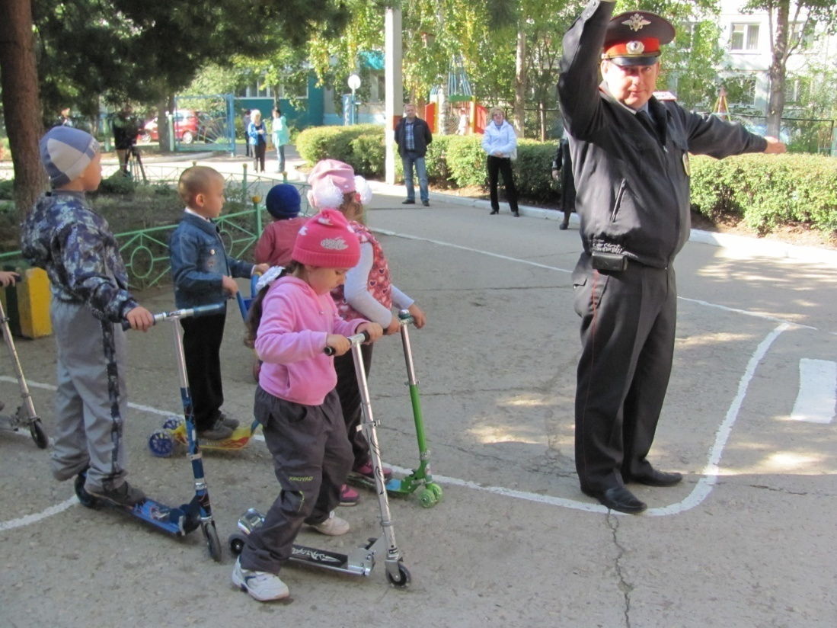
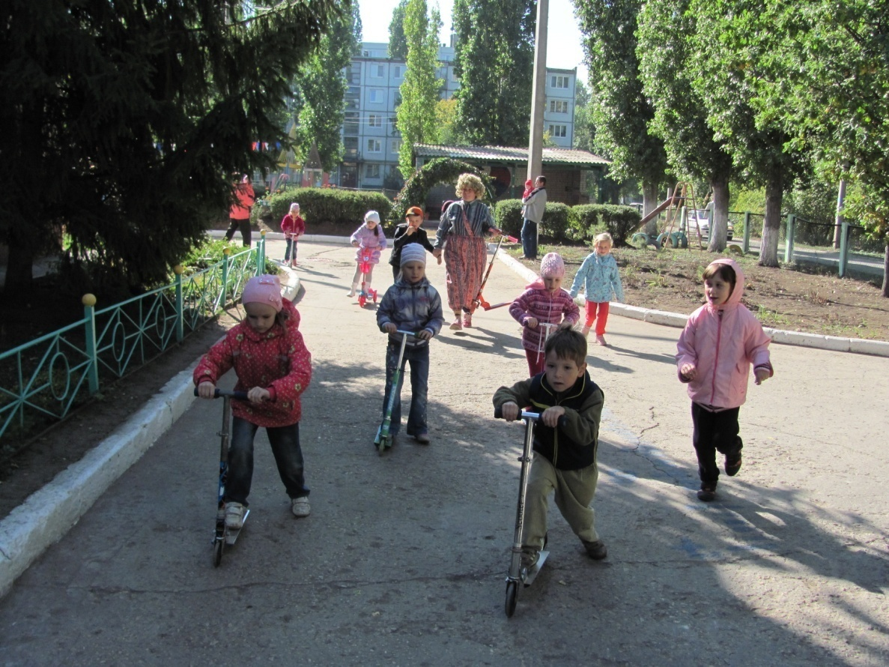
Систематические информационно - практические занятия на территории транспортной площадки детского сада, экскурсии по улицам города, к перекресткам с участием сотрудников автоинспекции способствуют повышению уровня знаний, умений и навыков у детей в вопросах основ безопасности поведения на улице.
Работа по воспитанию безопасности движения у дошкольников продолжается в течение всего года. Каждый год к нам приходят малыши, и наша задача подготовить их к жизни в социуме, предостеречь от опасности на дорогах. Интерес к "дорожной проблеме" у воспитанников ДОУ и их родителей возрастает, потому что мы, педагоги, к этому неравнодушны.

ПРАЗДНИК ДОРОЖНОЙ АЗБУКИ
(Летний спортивно – познавательный праздник по ПДД)
Лапшова А.А., инструктор
по физической культуре,
воспитатели групп № 3, 6, 13
Цель: расширять и укреплять знания дошкольников о правилах безопасного движения
Задачи:
- закреплять правила поведения на улице;
- довести до сознания детей, к чему может привести нарушение ПДД;
- развивать ловкость, внимание, сосредоточенность при выполнении упражнений в эстафетах.
Оборудование: макеты дорожных знаков, детские машины и самокаты, светофор, музыкальный центр.
Взрослые персонажи: Незнайки, Светофор, сигналы светофора.

Ход развлечения
1 ведущий:
Рассаживайтесь удобнее,
Места занимайте скорей,
На праздник «Дорожной Азбуки»
Мы приглашаем друзей!
2 ведущий:
На дорогах трудностей так много,
Но их бояться нет у нас причин.
Потому что Правила Движения
Есть у пешеходов и машин.
И чтоб у всех было хорошее настроение
Соблюдайте, люди, правила движения!
Выбегает на площадку Незнайка
– Что сейчас со мною было?
1 ведущий: Где?
Незнайка:
На перекрёстке двух дорог,
Машина чуть не задавила,
Я еле ноги уволок.
Выходят друг за другом сигналы светофора.
1 сигнал: Дорогой Незнайка, чтобы безопасно гулять по городу, надо знать правила Дорожного движения!
2 сигнал:
По городу, по улице,
Не ходят просто так;
Когда не знаешь правила,
Легко попасть впросак!
3 сигнал:
Всё время будь внимательным
И помни наперёд,
Свои имеют правила
Шофёр и пешеход.
1 ведущий:
Наши ребята идут в детский сад,
Наши ребята очень спешат.
Хоть у вас терпенья нет,
Подождите – Красный свет.
Красный сигнал светофора поднимает красный круг.
2 ведущий:
Жёлтый свет засветил
Подождите – нет пути!
Жёлтый сигнал светофора поднимает жёлтый круг.
1 ведущий:
Свет зелёный впереди
Вот теперь переходи!
Зелёный сигнал светофора поднимает зелёный круг.
Знак «Пешеходный переход»
Стойте! (подходит к пешеходному переходу)
Пешеходом станет каждый,
Кто пешком идёт в поход.
Пешеходная дорожка
От машин его спасёт.
Ведь ходить по той дорожке
может только пешеход.
Знак и Незнайка под музыку «Вместе весело шагать» идут через пешеходный переход.
2 ведущий:
А давайте-ка ребята,
В гости знаки позовём
И приятное знакомство
С ними дружно заведём!
Под музыку «Вместе весело шагать» выходят дорожные знаки.
Танец знаков.
Знак «Осторожно, дети!»
Город, в котором с тобой мы живём
Можно по праву сравнить с букварём.
Вот она, азбука – над мостовой
Знаки развешены над головой.
Знак «Автобусная остановка»
Азбукой улиц, проспектов, дорог
Город даёт нам всё время урок.
Азбуку города помни всегда,
Чтоб не случилась с тобою беда!
Под музыку садятся на места в зале.
1 ведущий:
Незнайка, отгадай загадку?
На работу всех везёт
Дом по улице идёт,
Не на тонких курьих ножках
На резиновых сапожках. (автобус)
Под музыку выбегают дети: мальчик – шофёр, девочка – кондуктор. (песня «Автомобили»)
Шофёр: Ребята, хотите прокатиться на автобусе?
Звучит мелодия, выбегает хор и исполняют песню «Автобус»

Незнайка: Прежде чем сесть в автобус, вспомним правила поведения на остановке и в автобусе.
Игра «Разрешается – запрещается»
Проводит ведущий:
- играть и прыгать на остановке ….
- в автобусе вести себя спокойно ….
- уступать место старшим …
- высовываться из окна …
- обходить стоящий транспорт спереди …
Молодцы! Занимайте поскорее места.
Под музыку проезжают по залу 1 круг.
Звучит марш, выходит светофор.
Светофор:
Зравствуйте ребята и взрослые!
Я вежливый и строгий.
Я известен на весь мир,
Я на улице широкой –
Самый главный командир.
Я – Светофор (дети все вместе)
Выходит под музыку хор, исполняет песню про светофор.
Светофор:
Я пришёл не просто так,
Я принёс загадки для ребят.
- Какие бывают переходы? (наземные, подземные)
- Как называют людей, идущих по улице (пешеходы)
- Как называется место пересечения дорог? (перекрёсток)
- Часть дороги, по которой движется транспорт (мостовая)
Молодцы! Спасибо Вам ребята, теперь я спокоен за вас. Вы все хорошо знаете правила дорожного движения. А сейчас на нашем празднике – весёлая эстафета. Приветствуем команды.
1 команда (название) выходят под музыку
2 команда (название) выходят под музыку
А теперь приветствуем наше жюри:
- Куликова А.С. – заведующий МБДОУ №6
- Шамина Т.С. – зам. Заведующий по ВОР
- Представители из родительского комитета (2 человека)
- Воспитатель старшей группы Гаврилова В.А..
- конкурс «Умелый водитель»
- конкурс « Загадки» (по 5 на команду)
- конкурс «Светофор»
- конкурс «Узнай знак!»
- конкурс « Нарисуй транспорт»
- конкурс «Самокат»
Светофор:
– А сейчас , ребята, мы отправимся в удивительный мир сказки.
Просмотр видиозанятия по ПДД « В гостях у тётушки совы» (использование кинопроектора)
Подведение итогов весёлой эстафеты, конкурса рисунков «Улица глазами детей». Вручение призов.

Конспект
непосредственно образовательной деятельности
в старшей группе

Тема: «Зебра» - знает весь народ - пешеходный переход»
Цели и задачи:
- Формировать знания правил дорожного движения. Научить ребёнка грамотно использовать полученные знания закреплять умения рисовать палочкой;
- Развивать внимание и творчество;
- Совершенствование диалогической и монологической форм речи.
- Определить и изобразить на своем рисунке части дороги - тротуар, бордюр, проезжая часть, а также расположить знак пешеходный переход и изобразить зебру.
- Закреплять умение выразительно читать стихотворения, слушать детские песни про ПДД.
Оборудование:
Демонстрационный материал: фотографии и картинки улиц города с пешеходным переходом, несколько дорожных знаков, таблица последовательности выполнения работы, игрушка или картинка зебры.
Раздаточный материал : заготовки А4-часть листа голубого цвета - небо, часть листа темно серого цвета- дорога; заготовки знака пешеходный переход ; полоски из газет различных цветов, клей, салфетки ,белая гуашь ,ватные полочки на каждого воспитанника и баночки с водой, цветные карандаши.

Ход непосредственно образовательной деятельности:
Воспитатель: Ребята, к нам издалека приехала зебра Мартин (из мультфильма « Мадагаскар»). Он слышал, что вы уже целую неделю говорите о зебрах, он очень бы хотел узнать о новых друзьях. Но я думаю, что-то перепутал он. И мы должны ему помочь найти новых друзей и рассказать, о какой - же зебре мы говорим.
Дети читают стихи-загадки:
Что за зебра без копыт:
Не под нею пыль летит,
А над нею вьюга пыли
И летят автомобили.
(ПЕШЕХОДНЫЙ ПЕРЕХОД-дети говорят хором)
Что за лошадь, вся в полоску,
На дороге загорает?
Люди едут и идут,
А она – не убегает.
(ПЕШЕХОДНЫЙ ПЕРЕХОД-дети говорят хором)
Воспитатель:
Зебра в Африке живёт,
И на каждой улице,
Посмотри на «ПЕРЕХОД»:
Полосы красуются.
«Зебра» - знает весь народ –
ПЕШЕХОДНЫЙ ПЕРЕХОД.
Воспитатель: Правильно переходить дорогу, соблюдая все правила, - это залог вашей безопасности ребята. Это касается и наземных и подземных переходов. А сейчас мы с вами выполним интересную работу. Покажем Мартину, что мы знаем о правилах дорожного движения.
Дети садятся на стулья за столы.
Воспитатель:
Гимнастика для глаз « Знаки»
На стенах развешаны несколько основных знаков («Пешеходный переход», «Осторожно, дети!» и т.д.) воспитатель называет, дети глазами ищут называемый знак.
А теперь посмотрите, как будет выполняться коллаж.
Фоном коллажа будет плотная бумага, часть листа голубого цвета -небо, часть листа темно серого цвета- дорога.
- Ребята, какая же улица без домов. У вас на столах лежат полоски из газет. Ваша задача: нарезать полоски в виде различных прямоугольников-домов (различной длины, высоты) способами, которые вы знаете. Приклеим наши дома на границе цветов - линии горизонта.
Теперь отгадайте загадку:
Здесь не катится автобус.
Здесь трамваи не пройдут.
Здесь спокойно пешеходы
Вдоль по улице идут.
Для машин и для трамвая
Путь-дорога есть другая. (Тротуар)
Дети продолжают выполнять практическую работу.
Возьмем ватную палочку, обмокнем её в белую краску и проведем границу тротуара и проезжей части. Как она называется?
Ответы детей. (Бордюр)
Отмечаем середину дороги и где, будет находиться знак «Пешеходный переход».
- Приклеим знак «Пешеходный переход».
- Мы, знаем, что если есть знак ««Пешеходный переход» в этом месте на дороге зебра, на своих листах бумаги мы ее изображаем вновь ватной палочкой с белой краской.
- Теперь чтобы оживить нашу улицу, мы берем цветные карандаши и нарисуем пешеходов и машины, соблюдая правила дорожного движения
Дети выходят на коврик в игровой комнате, где проводиться физкультминутка с дыхательной гимнастикой

Физкультминутка «Автомобили».
- Проснулись, потянулись.
Наклон головы вниз, руки за головой, локти вниз.
Руки вверх -в стороны, голову поднять – прогнуться – глубокий вдох .
- Заводим мотор.
Ноги врозь, руки – в стороны.
Поворот туловища влево - вправо с вращательными движениями кистей рук перед грудью. Звуком показали рев моторов - ррррррррр…….
- Проверяем ремни безопасности.
Ноги врозь, руки вдоль туловища.
Наклоны влево - вправо, руки скользят вдоль туловища.
- Проверяем тормоза.
Руки за спиной, вращательные движения стопой левой-правой ноги поочередно.
- Поехали.
Ходьба на месте, переходящая в бег.
Дети садятся за столы, выполняется работа. Когда ребята выполнили первые два этапа работы, проводится пальчиковая гимнастика.

Пальчиковая гимнастика «Ноги шли по дороге».
Большие ноги шли по дороге топ-топ-топ (на каждый «топ» медленно ставим на поверхность стола поочередно правую и левую руку, изображая движения ног)
Маленькие ножки бежали по дорожке топ-топ-топ, топ-топ-топ (строчка читается в более быстром темпе, указательный и средний пальцы руки передвигаются по поверхности стола, имитируя бег)
Дальше ребята выполняют последующие этапы работы.
Когда ребята выполняют самостоятельно работу, звучат детские песни о ПДД.
Итог: В конце проводится выставка работ.
Опрос детей, чем занимались, что узнали. Помогли ли мы Мартину? Прощаемся с нашим героем.

Рекомендации для родителей по обучению детей ПДД

При выходе из дома
Если у подъезда дома возможно движение, сразу обратите внимание ребенка, нет ли приближающегося транспорта. Если у подъезда стоят транспортные средства или растут деревья, приостановите свое движение и оглядитесь – нет ли опасности.

При движении по тротуару
Придерживайтесь правой стороны. Взрослый должен находиться со стороны проезжей части. Если тротуар находится рядом с дорогой, родители должны держать ребенка за руку. Приучите ребенка, идя по тротуару, внимательно наблюдать за выездом машин со двора. Не приучайте детей выходить на проезжую часть, коляски и санки везите только по тротуару.

Готовясь перейти дорогу
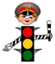
Остановитесь, осмотрите проезжую часть. Развивайте у ребенка наблюдательность за дорогой. Подчеркивайте свои движения: поворот головы для осмотра дороги. Остановку для осмотра дороги, остановку для пропуска автомобилей. Учите ребенка всматриваться вдаль, различать приближающиеся машины. Не стойте с ребенком на краю тротуара. Обратите внимание ребенка на транспортное средство, готовящееся к повороту, расскажите о сигналах указателей поворота у машин. Покажите, как транспортное средство останавливается у перехода, как оно движется по инерции.
При переходе проезжей части
Переходите дорогу только по пешеходному переходу или на перекрестке. Идите только на зеленый сигнал светофора, даже если нет машин. Выходя на проезжую часть, прекращайте разговоры. Не спешите, не бегите, переходите дорогу размеренно. Не переходите улицу под углом, объясните ребенку, что так хуже видно дорогу. Не выходите на проезжую часть с ребенком из-за транспорта или кустов, не осмотрев предварительно улицу. Не торопитесь перейти дорогу, если на другой стороне вы увидели друзей, нужный автобус, приучите ребенка, что это опасно. При переходе по нерегулируемому перекрестку учите ребенка внимательно следить за началом движения транспорта. Объясните ребенку, что даже на дороге, где мало машин, переходить надо осторожно, так как машина может выехать со двора, из переулка.
При посадке и высадке из транспорта
Выходите первыми, впереди ребенка, иначе ребенок может упасть, выбежать на проезжую часть. Подходите для посадки к двери только после полной остановки. Не садитесь в транспорт в последний момент (может прищемить дверями). Приучите ребенка быть внимательным в зоне остановки – это опасное место (плохой обзор дороги, пассажиры могут вытолкнуть ребенка на дорогу).

При ожидании транспорта
Стойте только на посадочных площадках, на тротуаре или обочине.

Рекомендации по формированию навыков поведения на улицах

Навык переключения на улицу: подходя к дороге, остановитесь, осмотрите улицу в обоих направлениях.

Навык спокойного, уверенного поведения на улице: уходя из дома, не опаздывайте, выходите заблаговременно, чтобы при спокойной ходьбе иметь запас времени.

Навык переключения на самоконтроль: умение следить за своим поведением формируется ежедневно под руководством родителей.

Навык предвидения опасности: ребенок должен видеть своими глазами, что за разными предметами на улице часто скрывается опасность.

Важно, чтобы родители были примером для детей
в соблюдении правил дорожного движения!
- Не спешите, переходите дорогу размеренным шагом!

- Выходя на проезжую часть дороги, прекратите разговаривать – ребёнок должен привыкнуть, что при переходе дороги нужно сосредоточиться.

- Не переходите дорогу на красный или жёлтый сигнал светофора.

- Переходите дорогу только в местах, обозначенных дорожным знаком «Пешеходный переход».

- Из автобуса, троллейбуса, трамвая, такси выходите первыми. В противном случае ребёнок может упасть или побежать на проезжую часть дороги.

- Привлекайте ребёнка к участию в ваших наблюдениях за обстановкой на дороге: показывайте ему те машины, которые готовятся поворачивать, едут с большой скоростью и т.д.

- Не выходите с ребёнком из-за машины, кустов, не осмотрев предварительно дороги, – это типичная ошибка, и нельзя допускать, чтобы дети её повторяли.

- Посвятите отдельную прогулку правилам перехода через дорогу. Проверьте, правильно ли ваш ребенок их понимает, умеет ли использовать эти знания в реальных дорожных ситуациях. Для этого потренируйтесь вместе переходить по пешеходному переходу через проезжую часть с односторонним и двусторонним движением, через регулируемый и нерегулируемый перекрестки.

- Во время каникул неважно, останется ли ваш ребенок в городе или уедет, необходимо использовать любую возможность напомнить ему о правилах дорожного движения. Не оставляйте детей без присмотра на улице, не разрешайте им играть вблизи проезжей части.
- Приучайте детей с раннего возраста соблюдать правила дорожного движения. И не забывайте, что личный пример - самая доходчивая форма обучения.

ПАМЯТКА ДЛЯ ДЕТЕЙ И ВЗРОСЛЫХ
Основные термины и понятия. Элементы дорог.

Улица – пространство для передвижения между двумя рядами домов. Она может быть просто участком земли, а может быть покрыта каким – нибудь прочным материалом. В разные времена для этого использовали дерево, кирпич, камень, щебень. В современном мире самым популярным покрытием является асфальт. Улица от дороги отличается тем, что на ней есть тротуары.
Дорога – специальное сооружение, предназначенное для безопасного и удобного движения автомобилей.
Проезжая часть – часть автомобильной дороги, по которой движется автотранспорт.
Обочина – часть дороги, примыкающая к проезжей части, отличающаяся покрытием или выделенная с помощью разметки. Обочина предназначена для:
- остановки и стоянки транспортных средств;
- разворота, если его нельзя произвести без заезда на обочину;
- при отсутствии тротуаров – для движения пешеходов;
- на очень узких дорогах – для разъезда транспортных средств;
- при отсутствии велосипедных дорожек для движения велосипедов и мопедов.
Тротуар – пешеходная дорожка, располагающаяся по бокам улицы, приподнятая над проезжей частью и отделенная от неё бордюром. Тротуар предназначен только для пешеходов; движение машин по тротуарам запрещено, за исключением работы машин специальных служб.
Разделительная полоса – полоса, разделяющая дорогу посередине на две части, по которым движение происходит в разных направлениях. Разделительная полоса не предназначена для движения или остановки транспортных средств и пешеходов.
Перекресток – пересечение дорог или полос движения.
Пешеходный переход – специальная область на проезжей части, предназначенная для перехода пешеходов на другую сторону улицы. Пешеходный переход обозначается дорожным знаком и параллельно идущими поперёк проезжей части широкими белыми линиями. На пешеходном переходе может быть светофор. В этом случае пешеходный переход называется регулируемым.
Подземный пешеходный переход – тоннель для безопасного перехода пешеходов под проезжей частью или железнодорожными путями.
Светофор – устройство световой сигнализации для регулирования движения людей и транспортных средств.
Пешеход – человек, движущийся пешком. Пешеходами считаются также лица, передвигающиеся в инвалидных колясках без двигателя, ведущие велосипед, везущие санки, детскую или инвалидную коляску.

